2020转专业数学
Note:本文为个人所写，若有错误请见谅，请勿随意传播，谢谢。
1.设是上的有界实函数,且，求证：是周期函数。
2.设数列满足,且,求极限
3.求极限
4.求在上满足方程的连续解
5.讨论的连续性与可导性（表示不超过的最大整数）
6.计算（是任意正整数）
（注：原题没有,但那样无法正常求解，怀疑打印错误，此处加上，后会附上不考虑此条件的解法）
7.设,,,求证:在内存在不同的
,使
8.设在处二阶可导,且，证明:

参考答案
1.设,则,故以为周期,也以1为周期,,即
,以为周期, 也以1为周期,可得
,令,∵有界,
∴以1为周期
2.（Abel变换）
，,由定理，
，∴
3.原式
4.考虑

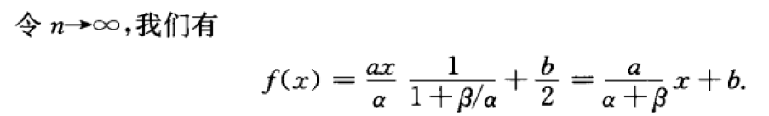
5.用定义，在上连续，在处不可导，其余地方可导
6.方法1:由泰勒公式
再由泰勒展开的唯一性，故当为奇数,
当为偶数,
方法2:,由莱布尼兹：
,,由递推可得答案
当没有时，此时只能引入复数做
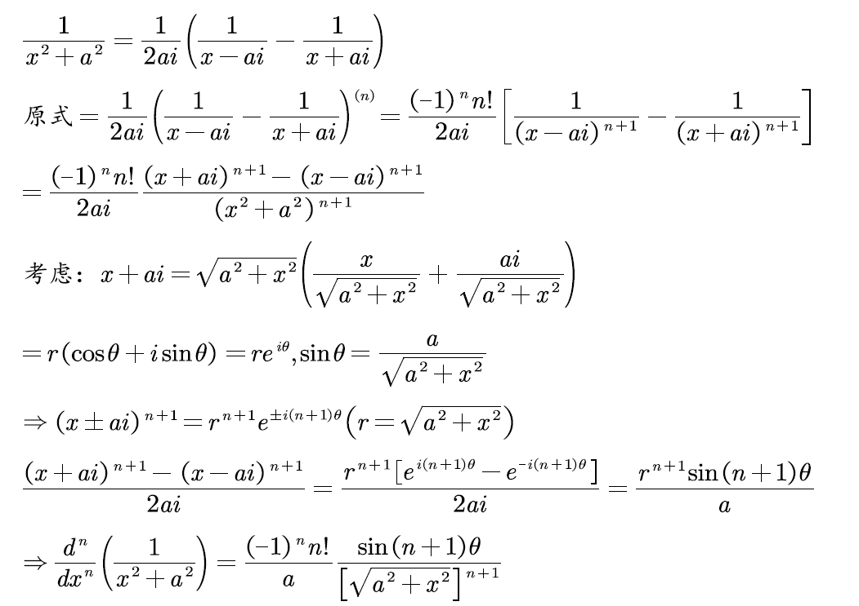
7.

8. ,,即
由泰勒公式,∴

